Auskunft erteilt
Katharina Geiger
(0911) 9691-1522
E-Mail: geiger@oberasbach.de

Oberasbach, 9. Januar 2026


Aktion „Saubere Landschaft 2026“
Auch in diesem Frühjahr veranstaltet der Landkreis Fürth wieder die „Aktion Saubere Landschaft“.
Die Aktion wird voraussichtlich
am Samstag, 21. März 2026, von 9.00 bis 12.00 Uhr, stattfinden. Die Stadtverwaltung wird die Aktion in Oberasbach organisieren und unterstützen.
Die Teilnehmer sammeln leere Verpackungen, Haus- und Sperrmüll an den Straßenrändern und in Wiesen und Wäldern.
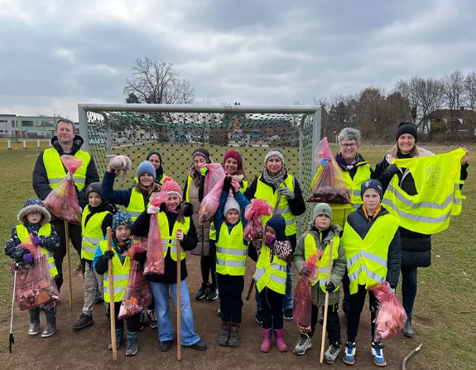
Anmeldung bis 07. Februar
Wenn Sie mitmachen möchten, melden Sie sich einfach mit dem Teilnehmerformular bis zum 07. Februar 2026 im Rathaus an.
Das Formular ist auf der Internetseite der Stadt Oberasbach als Download erhältlich. Über den Ablauf und die näheren Einzelheiten der Aktion erhalten Sie dann weitere Informationen.

Zur Verbesserung der Sicherheit stellt der Landkreis für die Teilnehmerinnen und Teilnehmer nach Bedarf Warnwesten bereit. Bitte melden Sie den Bedarf an Warnwesten ebenfalls bis spätestens 07. Februar 2026.

Rückantwort

An die
Stadt Oberasbach
Vorzimmer Bauamt
Rathausplatz 1
90522 Oberasbach
E-Mail: info-bauamt@oberasbach.de

Ansprechpartnerin: Katharina Geiger
Tel 0911/9691-1522
E-Mail: geiger@oberasbach.de

Aktion „Saubere Landschaft“ 21. März 2026

Verein / Organisation:

Voraussichtliche Teilnehmerzahl:

davon voraussichtliche Anzahl an Kindern:

Anzahl Warnwesten

Anzahl Essen normal:

Anzahl Essen vegetarisch:

Gruppenleiter / Ansprechpartner,
mit Kontaktdaten, E-Mail, Tel., Handy
an den die Unterlagen gesendet
werden sollen:

Oberasbach, den _______________ ___________________________________
Unterschrift

